Technická špecifikácia výmeny dát

Informačný systém fakturačné údaje
(ISFU)

V1.1
Dátum účinnosti: ..2026



Obsah

Obsah 2
Zoznam skratiek 6
História zmien 7
1. Úvod 8
1.1 Účel dokumentu 8
1.2 Určenie dokumentu 8
2. Prehľad externých rozhraní 9
3. Špecifikácia komunikácie 11
3.1 Webové služby 11
3.1.1 SOAP Protokol webových služieb 11
3.2 Zabezpečenie komunikácie webových služieb 13
3.2.1 Elektronický podpis 13
3.2.2 Príklad SOAP správy s elektronickým podpisom 14
3.2.3 Autentifikácia a autorizácia volania webovej služby 18
3.3 Opis jednotlivých webových služieb 19
3.3.1 Chybové kódy webových služieb 19
3.3.2 Webová služba UploadMessage 19
3.3.3 Webová služba DownloadMessage 21
3.3.4 Webová služba StatusResponse 22
3.4 Lokality webových služieb 23
3.4.1 Produkčné prostredie 23
3.4.2 Testovacie prostredie 23
3.5 Komunikácia prostredníctvom emailov 24
3.6 Zabezpečenie komunikácie emailových služieb 24
3.7 Zoznam komunikačných emailových adries 25
3.7.1 Produkčné prostredie 25
3.7.2 Testovacie prostredie 25
4. Komunikačné rozhrania 26
4.1 Komunikačné rozhrania pre PDS (RDS, MDS) 26
4.1.1 Rozhranie MSG_WS_RECV 26
4.1.2 Rozhranie ACK_WS_PUSH 26
4.1.3 Rozhranie MSG_EM_RECV 28
4.2 Komunikačné rozhrania pre Dodávateľa 28
4.2.1 Rozhranie MSG_WS_PUSH 29
4.2.2 Rozhranie MSG_WS_PULL 29
4.2.3 Rozhranie MSG_EM_PUSH 29
5. Špecifikácia dátových štruktúr pre XML správy 31
5.1 Formát výmeny údajov 31
5.1.1 Formát dátumu a času 31
5.1.2 Formát číselných údajov 31
5.2 Zoznam správ pre komunikáciu s ISFU 32
5.3 Popis dátovej štruktúry INVOIC 1 32
5.4 Popis dátovej štruktúry INVOIC 3 34
5.5 Popis dátovej štruktúry MSCONS 36
5.6 Popis dátovej štruktúry APERAK 38
Zoznam obrázkov 43
Zoznam tabuliek 44
Zoznam príloh 45

Zoznam skratiek
EIC | Energetický Identifikačný Kód (Energy Identification Code)
ETSO | Európsky operátor prenosovej sústavy (European Transmission System Operator)
ISFU | Informačný systém pre fakturačné údaje
ID | Identifikátor
IS | Informačný systém
KÚ  MDS | Komunikačný údaj  Miestna distribučná sústava
OKTE | Organizátor krátkodobého trhu s elektrinou
OOM | Odberné a odovzdávacie miesto
PDS | Prevádzkovateľ distribučnej sústavy
PP | Prevádzkový poriadok
PPS  RDS | Prevádzkovateľ prenosovej sústavy  Regionálna distribučná sústava
TŠVD | Technická špecifikácia výmeny dát
UN/EDIFACT | Pravidlá OSN pre elektronickú výmenu dát v správe, obchode a doprave (United Nations Directories for Electronic Data Interchange for Administration, Commerce and Transport)
XML | Rozšíriteľný značkovací jazyk (Extensible Markup Language)

História zmien
Dátum | Verzia | Opis | Autor
22.08.2025 | 1.0 | Iniciálna verzia dokumentu | OKTE
22.09.2025 |  | Zapracovanie pripomienok | OKTE
26.2.2026 | 1.1 | Kapitola 5.6 ERC-RFF – Identifikácia EIC, s ktorým chyba súvisí  - EIC zmenené z nepovinného na povinné  - vo WSDL StatusResponse zmenené FREE_TEXT_VALUE_CODE a FREE_TEXT_1 na povinné v rámci elementu ERC/FTX  Kapitola 4.1.2.1 - Doplnenie chybových kódov APERAK  Kapitola 5 – doplnenie štruktúry segmentov  Tabuľka 6, Tabuľka 7: Komunikačné emailové adresy - produkčné prostredie, testovacie prostredie – doplnenie emailových adries  Doplnenie číselníkov:  - číselník merných jednotiek CMJ  - číselník kódov produktu ITEM NUMBER  - číselník referencií REF  - číselník taríf TAR  V Špecifikácii formátu isfu_aperak v1_1.xlsx:  - Zmena RFF Z07 z nepovinného na povinné  V Príkladoch správ - priklady sprav - statusReponseRequest 1_1.xml:  - Zmenený v StatusResponse CODELIST na ISF  Vo WSDL StatusResponse v1_1a.wsdl:  - Zmena FREE_TEXT_1

- Úvod
  - Účel dokumentu
Účelom tohto dokumentu je poskytnúť všetky potrebné technické informácie pre realizáciu automatizovanej výmeny fakturačných podkladov medzi PDS (RDS/MDS) a dodávateľmi prostredníctvom Informačného Systému Fakturačných Údajov (ďalej len „ISFU“). OKTE a všetci ostatní účastníci trhu s elektrinou pri práci s informačným systémom OKTE ISFU postupujú v súlade s touto Technickou špecifikáciou pre výmenu dát s ISFU.

Dokument je vydaný v súlade s § 41 ods. 9 až 12 vyhlášky č. 207/2023 Z.z., ktorou sa ustanovujú pravidlá pre fungovanie vnútorného trhu s elektrinou, obsahové náležitosti prevádzkového poriadku prevádzkovateľa sústavy, organizátora krátkodobého trhu s elektrinou a rozsah obchodných podmienok, ktoré sú súčasťou prevádzkového poriadku prevádzkovateľa sústavy (ďalej len „pravidlá trhu“).

Touto technickou špecifikáciou sa preberajú časti Technickej špecifikácie pre výmenu údajov vypracovanej prevádzkovateľmi regionálnych distribučných sústav v súlade s pravidlami trhu, a to časti týkajúce sa formátov správ definovaných číslami transakcií 8XX (dáta z merania) a 9XX (fakturačné dáta), vrátane súvisiacich schém určujúcich štruktúru a obsah správ (schémy XSD) a súvisiacich číselníkov používaných pri tvorbe týchto správ.

  - Určenie dokumentu
Dokument je určený pre účastníkov trhu a ich informačné systémy, ktoré komunikujú s ISFU. Po schválení dokumentu, sa spôsob komunikácie popísaný v tomto dokumente stáva záväzný pre všetky subjekty, ktoré budú komunikovať s OKTE ISFU.

- Prehľad externých rozhraní
Informačný systém OKTE ISFU poskytuje rozhrania pre účastníkov trhu určené pre výmenu fakturačných a meraných údajov.
Implementovaný integračný model počíta s výmenou dát medzi nasledujúcimi 3 systémami:
- Systém OKTE ISFU – centrálny systém, ktorý koordinuje výmenu údajov medzi systémom PDS (RDS, MDS) a systémom dodávateľa
- Systém PDS (RDS, MDS) – externý systém prevádzkovateľa distribučnej sústavy, ktorý komunikuje so systémom OKTE ISFU
- Systém dodávateľa – externý systém dodávateľa elektriny, ktorý komunikuje so systémom OKTE ISFU

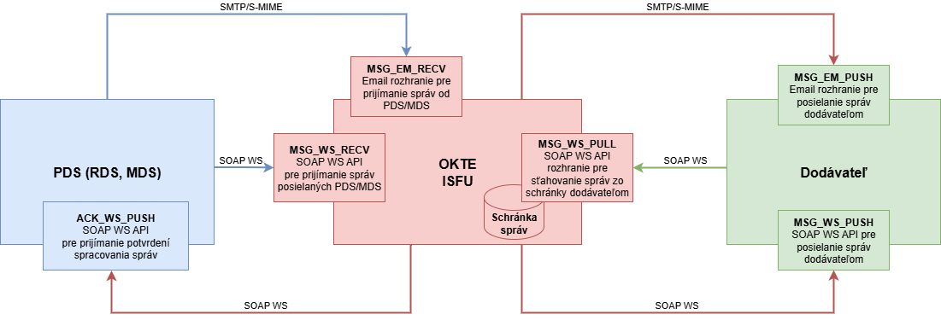
Obrázok 1 Koncepčný pohľad na API rozhrania systému ISFU

Komunikácia medzi systémami bude prebiehať prostredníctvom univerzálnych API rozhraní (webové služby alebo emaily), v rámci ktorých budú posielané nasledujúce typy správ:

- MSCONS
- INVOIC
- APERAK

Prevádzkovateľ distribučnej sústavy môže odosielať fakturačné správy do systému ISFU výhradne jedným z nasledujúcich spôsobov komunikácie prostredníctvom externých rozhraní:
- prostredníctvom webovej služby (MSG_WS_RECV) vystavenej systémom ISFU
- emailom (MSG_EM_RECV)

Popis postupu pri výbere spôsobu odovzdávania údajov prevádzkovateľom distribučnej sústavy je uvedený v Pravidlách komunikácie.

Ak sa správy odosielajú prostredníctvom webovej služby (MSG_WS_RECV), systém PDS (RDS, MDS) je povinný sprístupniť webovú službu cez MSG_WS_CONF a to konkrétne ACK_WS_PUSH na prijímanie APERAK potvrdení o spracovaní správ zo systému ISFU. Správy budú následne preposielané na dodávateľa.

Dodávateľ elektriny môže fakturačné správy získavať výhradne jedným z nasledujúcich spôsobov prostredníctvom externých rozhraní:
- stiahnutím zo schránky správ prostredníctvom webovej služby ISFU (MSG_WS_PULL)
- prijatím správy webovou službou vystavenou dodávateľom (MSG_WS_PUSH)
- emailom (MSG_EM_PUSH)

Popis postupu pri výbere spôsobu prístupu dodávateľa elektriny k údajom je uvedený v Pravidlách komunikácie.

Požitie webových služieb je preferovaný spôsob komunikácie so systémom ISFU.

Prehľad ponúkaných rozhraní je uvedený v nasledujúcej tabuľke

Tabuľka 1 Automatizované rozhrania pre výmenu dát v rámci procesov systému ISFU
Identifikátor rozhrania | Názov | Smer komunikácie | Opis
MSG_WS_RECV | SOAP WS API rozhranie pre prijímanie správ posielaných od PDS (RDS, MDS) | PDS (RDS, MDS)  ↓  OKTE ISFU | Systém ISFU poskytuje PDS (RDS, MDS) automatizované webservice rozhranie pre posielanie MSCONS a INVOIC správ dodávateľom prostredníctvom OKTE ISFU systému.
MSG_EM_RECV | Email rozhranie pre prijímanie správ od PDS (RDS, MDS) | PDS (RDS, MDS)  ↓  OKTE ISFU | Systém ISFU poskytuje PDS (RDS, MDS) automatizované email rozhranie pre posielanie MSCONS a INVOIC správ dodávateľom prostredníctvom OKTE ISFU systému.
ACK_WS_PUSH | SOAP WS API rozhranie  pre posielanie potvrdení spracovania správ systémom ISFU | OKTE ISFU  ↓  PDS (RDS, MDS) | Systém PDS (RDS, MDS) poskytuje ISFU automatizované webservice rozhranie pre prijímanie potvrdení o spracovaní správ (APERAK) od systému ISFU.
MSG_WS_PUSH | SOAP WS API rozhranie pre posielanie správ dodávateľom | OKTE ISFU  ↓  Dodávateľ | Systém dodávateľa poskytuje ISFU automatizované webservice rozhranie pre posielanie MSCONS a INVOIC správ.
MSG_EM_PUSH | Email rozhranie pre posielanie správ dodávateľom | OKTE ISFU  ↓  Dodávateľ | Systém dodávateľa poskytuje ISFU automatizované email rozhranie pre posielanie MSCONS a INVOIC správ.
MSG_WS_PULL | SOAP WS API rozhranie pre sťahovanie správ zo schránky dodávateľom | Dodávateľ  ↓  OKTE ISFU | Systém ISFU poskytuje dodávateľom automatizované webservice rozhranie pre sťahovanie správ 8xx a 9xx z OKTE ISFU.

- Špecifikácia komunikácie
Špecifikované rozhrania systému ISFU komunikujú buď prostredníctvom zabezpečených SOAP webových služieb, alebo prostredníctvom emailov. Nasledujúce podkapitoly popisujú uvedené mechanizmy komunikácie vrátane technickej špecifikácie ich zabezpečenia a URL adries prístupových bodov vystavených na strane OKTE ISFU.

  - Webové služby
Komunikácia cez webové služby bude realizovaná cez SOAP WS protokol v 1.2 prostredníctvom šifrovaného HTTPS spojenia.

    - SOAP Protokol webových služieb
Štruktúra SOAP správ je implementovaná vo verzii SOAP 1.2 podľa odporučení konzorcia W3C (http://www.w3.org/TR/soap12) s kódovaním znakov UTF-8 a využíva rozšírenia WS-Security (http://www.oasis-open.org/specs/index.php#wssv1.0) a WS-Addressing (https://www.w3.org/submissions/ws-addressing/).

Pre skrátenie zápisu príkladov jednotlivých SOAP správ v nasledujúcich kapitolách, sú použité nasledovné aliasy menných priestorov:

Tabuľka 2 Aliasy menných priestorov
Alias | Menný priestor
soap | http://www.w3.org/2003/05/soap-envelope
wsse | http://docs.oasis-open.org/wss/2004/01/oasis-200401-wss-wssecurity-secext-1.0.xsd
wsu | http://docs.oasis-open.org/wss/2004/01/oasis-200401-wss-wssecurity-utility-1.0.xsd
ds | http://www.w3.org/2000/09/xmldsig#
wsa | http://www.w3.org/2005/08/addressing

Webové služby sú implementované v mennom priestore nasledovného tvaru:

http://okte.sk/isfu/services/types/NázovSlužby/Verzia

SOAP správy webových služieb systému obsahujú dve význačné časti - hlavičku a telo, pričom všetky
správy systému ISFU sú kódované v UTF-8. Hlavička, okrem riadiacich dát protokolu, obsahuje
údaje pre autentifikovanie a autorizovanie volajúceho systému (meno, heslo, prípadne digitálny podpis).

<soap:Header>
<!-- WS-Addressing-->
<!-- WS-Security -->
</soap:Header>

„WS-Security" obsahuje bezpečnostné tokeny potrebné k autentifikácii zdrojového systému a ku
kontrole integrity správy. Ide o tokeny elektronického podpisu a meno a heslo používateľa.
„WS-Addressing" obsahuje údaje k zabezpečenému adresovaniu SOAP správy. Podrobná štruktúra
hlavičky sa nachádza v príklade.

Telo správy obsahuje element triedy správy konkrétnej požiadavky. Štruktúru tela správ je možné
zovšeobecniť nasledovne:

Požiadavka (request):
<soap:Body>
<NazovMetodyRequest xmlns="http://okte.sk/ISFU/services/types/NázovSlužby/Verzia">
<!-- dokument správy -->
</NazovMetodyRequest>
</soap:Body>

Odpoveď (response):
<s:Body>
<NazovMetodyResponse xmlns=" http://okte.sk/ISFU/services/types/NázovSlužby/Verzia ">
<!-- dokument správy -->
</NazovMetodyResponse>
</s:Body>

SOAP Fault
Element SOAP Fault slúži k všeobecnému prenosu chybových informácií, ktoré sú prenášané
v rámci SOAP správy v elemente <s:Fault>, podľa špecifikácie SOAP 1.2
(http://www.w3.org/TR/soap12-part1/#soapfault). Ide zväčša o pokrytie systémových chýb a výnimiek
počas komunikácie a prijímania posielaných správ.

  - Zabezpečenie komunikácie webových služieb
Komunikácia webových služieb musí prebiehať výhradne prostredníctvom šifrovaného HTTPS spojenia zabezpečeného štandardným TLS server certifikátom. Z toho dôvodu správy na úrovni SOAP protokolu už nie sú šifrované.
Webové služby rozdeľujeme z pohľadu požiadaviek na zabezpečenie na dve kategórie:

- Webové služby vystavené OKTE.
Pre tieto rozhrania sa pri HTTPS spojení vyžaduje obojstranná autentifikácia mTLS prostredníctvom klientskeho certifikátu. Vyžaduje sa certifikát podpísaný dôveryhodnou certifikačnou autoritou. Špecifikácia certifikátov je uvedená na stránke OKTE v časti fakturačné údaje/certifikáty.

- Webové služby vystavené ostatnými účastníkmi trhu.
Pre tieto rozhrania sa nevyžaduje mTLS autentifikácia.

Rozhrania webových služieb sú zabezpečené v súlade so štandardom WS-Security (WSS) verzie 1.0, na základe ktorého sú riešené nasledovné techniky zabezpečenia:

- Elektronický podpis odosielaných SOAP požiadaviek a odpovedí spolu s podpisovým certifikátom resp. jeho identifikátorom. Certifikát musí byť podpísaný dôveryhodnou certifikačnou autoritou. Špecifikácia certifikátov je uvedená na stránke OKTE v časti fakturačné údaje/certifikáty.
- Prenos autentifikačných údajov v rámci SOAP požiadavky (username/password)
- Prenos časovej známky vytvorenia SOAP správy WS-Timestamp

Webové služby používajú WS-Adressing štandard s nasledovnými poliami.
Pre webservice request:
- To (URL endpoint na ktorý sa správa posiela)
- ReplyTo (konštanta viď. 3.2.2 Príklad SOAP správy s elektronickým podpisom)
- MessageID (Vygenerovaný jednoznačný identifikátor správy)
- Action (SOAP Action správy)
- RelatesTo (identifikátor pôvodnej správy, použitý len pre službu StatusResponse)
Pre webservice response:
- To (konštanta viď. 3.2.2 Príklad SOAP správy s elektronickým podpisom)
- MessageID (Vygenerovaný jednoznačný identifikátor správy)
- Action (SOAP Action správy)
- RelatesTo (identifikátor pôvodnej správy z requestu)

    - Elektronický podpis
Podpora elektronického podpisu SOAP správ je zabezpečená v rámci implementácie štandardu
WS-Security verzie 1.0 (http://www.oasis-open.org/committees/tc_home.php?wg_abbrev=wss). Digitálny odtlačok (digestValue) sa generuje pri podpise správy. Akákoľvek binárna zmena správy medzi podpisom a jej odoslaním na OKTE spôsobí neplatnosť podpisu a zamietnutie požiadavky.

Pre elektronický podpis sa vyžaduje certifikát vydaný dôveryhodnou certifikačnou autoritou, zo zoznamu dôveryhodných autorít EU podľa nariadenia eIDAS (Nariadenie Európskeho parlamentu a Rady (EÚ) č. 910/2014 z 23. júla 2014 o elektronickej identifikácii a dôveryhodných službách pre elektronické transakcie na vnútornom trhu a o zrušení smernice 1999/93/ES).

Podpis je uložený v rámci hlavičky SOAP správy, tzn. oddelene od tela správy prenášajúcej údaje.
Štandard WSS implementuje podpis na základe štandardu xmldsig (http://www.w3.org/TR/xmldsig-core).

Na zabezpečenie integrity a dôveryhodnosti komunikácie bude komunikácia zabezpečená digitálnym podpisom podľa špecifikácie XmlDsig. Digitálne sa podpisujú nasledujúce časti SOAP správy:
- Timestamp (časová pečiatka)
- UsernameToken (meno, heslo používateľa)
- Body (telo správy s prenášanými údajmi)
- WS-Addressing
  - To
  - ReplyTo
  - MessageID
  - Action
  - RelatesTo

    - Príklad SOAP správy s elektronickým podpisom

Príklad webservice volania:
<soap:Envelope xmlns:soap="…">
<soap:Header>
<wsa:To wsu:Id="_1">
...
</wsa:To>
<wsa:ReplyTo wsu:Id="_2">
...
</wsa:ReplyTo>
<wsa:MessageID wsu:Id="_3">
...
</wsa:MessageID>
<wsa:Action wsu:Id="_4">
...
</wsa:Action>
<wsse:Security xmlns:wsse="…"
xmlns:wsu="…"
soap:mustUnderstand="true">
</wsse:Security>
</soap:Header>
<soap:Body xmlns:wsu="…" wsu:Id="_7">
<!—— Telo webservice volania -->
</soap:Body>
</soap:Envelope>

Detailný priklad hlavičky webservice volania <soap:Header> aj s požadovanou WS-Security:
<soap:Header>
<wsa:To wsu:Id="_1">
http://localhost:8080/interfaces/UploadMessage
</wsa:To>
<wsa:ReplyTo wsu:Id="_2">
<wsa:Address>
http://www.w3.org/2005/08/addressing/anonymous
</wsa:Address>
</wsa:ReplyTo>
<wsa:MessageID wsu:Id="_3">
urn:uuid:c2eb5851-479f-4a47-91e8-243caabddc29
</wsa:MessageID>
<wsa:Action wsu:Id="_4">
http://okte.sk/isfu/services/types/UploadMessage/2025/04/UploadMessage
</wsa:Action>
<wsse:Security xmlns:wsse="…"
xmlns:wsu="…"
soap:mustUnderstand="1">
<wsse:BinarySecurityToken
EncodingType="http://docs.oasis-open.org/wss/2004/01/oasis-200401-wss-soap-message-security-1.0#Base64Binary"
ValueType="http://docs.oasis-open.org/wss/2004/01/oasis-200401-wss-x509-token-profile-1.0#X509v3"
wsu:Id="X509-7d4058ea-eb41-4034-9b23-84dfecbe620f">
MII … ySg==
</wsse:BinarySecurityToken>
<wsse:UsernameToken wsu:Id="_5">
<wsse:Username>XXXX</wsse:Username>
<wsse:Password
Type="http://docs.oasis-open.org/wss/2004/01/oasis-200401-wss-username-token-profile-1.0#PasswordText">
YYYY
</wsse:Password>
</wsse:UsernameToken>
<wsu:Timestamp wsu:Id="_6">
<wsu:Created>2025-08-11T10:20:22.375Z</wsu:Created>
<wsu:Expires>2025-08-11T14:20:22.375Z</wsu:Expires>
</wsu:Timestamp>
<ds:Signature xmlns:ds="…"
Id="SIG-5098a673-b5a8-46f2-8d23-4b4961f37ea4">
<ds:SignedInfo>
<ds:CanonicalizationMethod Algorithm="http://www.w3.org/2001/10/xml-exc-c14n#"/>
<ds:SignatureMethod Algorithm="http://www.w3.org/2000/09/xmldsig#rsa-sha1"/>
<ds:Reference URI="#_1">
<ds:Transforms>
<ds:Transform Algorithm="http://www.w3.org/2001/10/xml-exc-c14n#">
</ds:Transform>
</ds:Transforms>
<ds:DigestMethod Algorithm="http://www.w3.org/2000/09/xmldsig#sha1"/>
<ds:DigestValue>Honr82yaJ1RpHBRVnEAQB6kXU4Y=</ds:DigestValue>
</ds:Reference>
<ds:Reference URI="#_2">
<ds:Transforms>
<ds:Transform Algorithm="http://www.w3.org/2001/10/xml-exc-c14n#">
</ds:Transform>
</ds:Transforms>
<ds:DigestMethod Algorithm="http://www.w3.org/2000/09/xmldsig#sha1"/>
<ds:DigestValue>IWt3q8IJkgX8osZ8aYP3yREYO8Y=</ds:DigestValue>
</ds:Reference>
<ds:Reference URI="#_3">
<ds:Transforms>
<ds:Transform Algorithm="http://www.w3.org/2001/10/xml-exc-c14n#">
</ds:Transform>
</ds:Transforms>
<ds:DigestMethod Algorithm="http://www.w3.org/2000/09/xmldsig#sha1"/>
<ds:DigestValue>Nb0nzZ0bQZudcOjdb2x5dBJMmuU=</ds:DigestValue>
</ds:Reference>
<ds:Reference URI="#_4">
<ds:Transforms>
<ds:Transform Algorithm="http://www.w3.org/2001/10/xml-exc-c14n#">
</ds:Transform>
</ds:Transforms>
<ds:DigestMethod Algorithm="http://www.w3.org/2000/09/xmldsig#sha1"/>
<ds:DigestValue>RfHEM5fbvQrKoVXfplKDHEarSsM=</ds:DigestValue>
</ds:Reference>
<ds:Reference URI="_5">
<ds:Transforms>
<ds:Transform Algorithm="http://www.w3.org/2001/10/xml-exc-c14n#"/>
</ds:Transforms>
<ds:DigestMethod Algorithm="http://www.w3.org/2000/09/xmldsig#sha1"/>
<ds:DigestValue>Q/QrHo1SVHts4BB2uoDhJeeyaic=</ds:DigestValue>
</ds:Reference>
<ds:Reference URI="_6">
<ds:Transforms>
<ds:Transform Algorithm="http://www.w3.org/2001/10/xml-exc-c14n#"/>
</ds:Transforms>
<ds:DigestMethod Algorithm="http://www.w3.org/2000/09/xmldsig#sha1"/>
<ds:DigestValue>SvzLRJ2QEvsdeyz9vUtZUixj6wM=</ds:DigestValue>
</ds:Reference>
<ds:Reference URI="_7">
<ds:Transforms>
<ds:Transform Algorithm="http://www.w3.org/2001/10/xml-exc-c14n#"/>
</ds:Transforms>
<ds:DigestMethod Algorithm="http://www.w3.org/2000/09/xmldsig#sha1"/>
<ds:DigestValue>bK2I5rUyzw46bD25RHma2fDYeG0=</ds:DigestValue>
</ds:Reference>
</ds:SignedInfo>
<ds:SignatureValue>
o2EX … ftsw==
</ds:SignatureValue>
<ds:KeyInfo Id="KI-255e6483-93b4-4c8b-9292-d0831e3236a7">
<wsse:SecurityTokenReference wsu:Id="STR-d54037a2-e4b5-47a6-b94c-2a1f44dae1d6">
<wsse:Reference URI="#X509-7d4058ea-eb41-4034-9b23-84dfecbe620f"
ValueType="http://docs.oasis-open.org/wss/2004/01/oasis-200401-wss-x509-token-profile-1.0#X509v3"/>
</wsse:SecurityTokenReference>
</ds:KeyInfo>
</ds:Signature>
</wsse:Security>
</soap:Header>

Príklad odpovede webservice volania:
<soap:Envelope xmlns:soap="…">
<wsa:Action wsu:Id="_1"> http://okte.sk/isfu/services/types/DownloadMessage/2025/04/DownloadMessageResponse
</wsa:Action>
<wsa:MessageID wsu:Id="_2">
urn:uuid:931c0ed1-18cd-46e4-8f7c-f5141d3f888b
</wsa:MessageID>
<wsa:To wsu:Id="_3">
http://www.w3.org/2005/08/addressing/anonymous
</wsa:To>
<wsa:RelatesTo wsu:Id="_6">
urn:uuid:c2eb5851-479f-4a47-91e8-243caabddc29
</wsa:RelatesTo>
<soap:Header>
<wsse:Security xmlns:wsse="…"
xmlns:wsu="…"
soap:mustUnderstand="1">
<wsu:Timestamp wsu:Id="_4">
<wsu:Created>2025-08-11T10:20:09.131Z</wsu:Created>
<wsu:Expires>2025-08-11T10:25:09.131Z</wsu:Expires>
</wsu:Timestamp>
<ds:Signature xmlns:ds="…">
<ds:SignedInfo>
<ds:CanonicalizationMethod Algorithm="http://www.w3.org/2001/10/xml-exc-c14n#">
<ec:InclusiveNamespaces xmlns:ec="http://www.w3.org/2001/10/xml-exc-c14n#" PrefixList="soap"/>
</ds:CanonicalizationMethod>
<ds:SignatureMethod Algorithm="http://www.w3.org/2000/09/xmldsig#rsa-sha1"/>
<ds:Reference URI="#_1">
<ds:Transforms>
<ds:Transform Algorithm="http://www.w3.org/2001/10/xml-exc-c14n#">
<ec:InclusiveNamespaces xmlns:ec="http://www.w3.org/2001/10/xml-exc-c14n#"
PrefixList="soap"/>
</ds:Transform>
</ds:Transforms>
<ds:DigestMethod Algorithm="http://www.w3.org/2000/09/xmldsig#sha1"/>
<ds:DigestValue>K7mPONfyzVzfLUAuKiv3Ed06gYo=</ds:DigestValue>
</ds:Reference>
<ds:Reference URI="#_2">
<ds:Transforms>
<ds:Transform Algorithm="http://www.w3.org/2001/10/xml-exc-c14n#">
<ec:InclusiveNamespaces xmlns:ec="http://www.w3.org/2001/10/xml-exc-c14n#"
PrefixList="soap"/>
</ds:Transform>
</ds:Transforms>
<ds:DigestMethod Algorithm="http://www.w3.org/2000/09/xmldsig#sha1"/>
<ds:DigestValue>8/qu3soJDe/zDBK+u5WsjAZJh80=</ds:DigestValue>
</ds:Reference>
<ds:Reference URI="#_3">
<ds:Transforms>
<ds:Transform Algorithm="http://www.w3.org/2001/10/xml-exc-c14n#">
<ec:InclusiveNamespaces xmlns:ec="http://www.w3.org/2001/10/xml-exc-c14n#"
PrefixList="soap"/>
</ds:Transform>
</ds:Transforms>
<ds:DigestMethod Algorithm="http://www.w3.org/2000/09/xmldsig#sha1"/>
<ds:DigestValue>e3rm/pUHcdosq19kKTC8ETjCidQ=</ds:DigestValue>
</ds:Reference>
<ds:Reference URI="#_4">
<ds:Transforms>
<ds:Transform Algorithm="http://www.w3.org/2001/10/xml-exc-c14n#">
<ec:InclusiveNamespaces xmlns:ec="http://www.w3.org/2001/10/xml-exc-c14n#"
PrefixList="wsse soap"/>
</ds:Transform>
</ds:Transforms>
<ds:DigestMethod Algorithm="http://www.w3.org/2000/09/xmldsig#sha1"/>
<ds:DigestValue>eiR8QkzCfv6TDEk2ncSaCSszvNM=</ds:DigestValue>
</ds:Reference>
<ds:Reference URI="#_5">
<ds:Transforms>
<ds:Transform Algorithm="http://www.w3.org/2001/10/xml-exc-c14n#"/>
</ds:Transforms>
<ds:DigestMethod Algorithm="http://www.w3.org/2000/09/xmldsig#sha1"/>
<ds:DigestValue>K50FVsGEXiJ9FmyFPb6SA1UH5ew=</ds:DigestValue>
</ds:Reference>
<ds:Reference URI="#_6">
<ds:Transforms>
<ds:Transform Algorithm="http://www.w3.org/2001/10/xml-exc-c14n#"/>
</ds:Transforms>
<ds:DigestMethod Algorithm="http://www.w3.org/2000/09/xmldsig#sha1"/>
<ds:DigestValue>K50FVsGEXiJ9FmyFPb6SA1UH5ew=</ds:DigestValue>
</ds:Reference>
</ds:SignedInfo>
<ds:SignatureValue>BWE … WPug==</ds:SignatureValue>
<ds:KeyInfo Id="KI-e700c0c5-6794-4313-87b4-69c88e0236e6">
<wsse:SecurityTokenReference wsu:Id="STR-61bcbead-d6a1-4dfe-98f7-071973f64fb9">
<wsse:KeyIdentifier EncodingType="http://docs.oasis-open.org/wss/2004/01/oasis-200401-wss-soap-message-security-1.0#Base64Binary" ValueType="http://docs.oasis-open.org/wss/2004/01/oasis-200401-wss-x509-token-profile-1.0#X509SubjectKeyIdentifier">mejpfc4N/FHFMFiV18T5Sg/z7Hk=</wsse:KeyIdentifier>
</wsse:SecurityTokenReference>
</ds:KeyInfo>
</ds:Signature>
</wsse:Security>
</soap:Header>
<soap:Body>
...
</soap:Body>
</soap:Envelope>

    - Autentifikácia a autorizácia volania webovej služby
Webové služby sú zabezpečené voči neautorizovanému použitiu. Používateľ systému musí mať
pridelené používateľské konto v systéme ISFU s podpisovým certifikátom na overenie identity odosielateľa. Certifikát musí byť podpísaný dôveryhodnou certifikačnou autoritou. Špecifikácia certifikátov je uvedená na stránke OKTE v časti fakturačné údaje/certifikáty. Používateľ musí mať pridelené práva na volanie relevantných webových služieb.

  - Opis jednotlivých webových služieb
Informačný systém ISFU pokrýva externé rozhrania nasledovnou množinou webových služieb/endpointov a ich metód:

Tabuľka 3 Prehľad webových služieb systému ISFU a ich mapovania na špecifikované rozhrania
Identifikátor rozhrania | Zdrojový systém | Cieľový systém | Webová služba | Metóda
MSG_WS_RECV | PDS (RDS, MDS) | OKTE ISFU | UploadMessage | UploadMessage
MSG_WS_PUSH | OKTE ISFU | Dodávateľ | UploadMessage | UploadMessage
MSG_WS_PULL | Dodávateľ | OKTE ISFU | DownloadMessage | DownloadMessage
ACK_WS_PUSH | OKTE ISFU | PDS (RDS, MDS) | StatusResponse | Upload

    - Chybové kódy webových služieb
V prípade chyby počas spracovania webovej požiadavky obsahuje odpoveď správu SOAP Fault s detailným popisom problému a HTTP stavovým kódom. Typy chýb a ich kódy sú uvedené v nasledujúcej tabuľke:.

Typ chyby | HTTP Status kód | Popis chyby
Validácia parametrov | 400 | Zadané hodnoty parametrov webservice volania nespĺňajú validačné podmienky. Na tejto úrovni sa ale nevaliduje obsah prenášanej ZIP správy vo formáte Base64.
Autentifikácia | 401 | Chybné autentifikačné parametre (meno, heslo, certifikát), resp. zle vyplnené WS-Security parametre vrátanie digitálneho podpisu správy
Validácia WSDL schémy | 500 | Nevalidné SOAP volanie vzhľadom na WSDL schému.

    - Webová služba UploadMessage
Webová služba UploadMessage poskytuje automatizované rozhranie určené pre posielanie fakturačných správ. Je nasadená na strane OKTE (identifikátor rozhrania MSG_WS_RECV), kde slúži na prijímanie správ od PDS/MDS, ktoré budú následne preposielané dodávateľovi. Môže byť nasadená aj na strane dodávateľa v prípade ak dodávateľ preferuje aby mu správy boli doručované na jeho rozhranie (identifikátor rozhrania MSG_WS_PUSH).

Komunikácia pri tejto webovej službe prebieha výhradne asynchrónne – po prijatí správy služba vráti v rámci synchrónnej HTTP odpovede „Technické potvrdenie doručenia správy“ formou kódu HTTP 200 OK, alebo chybový kód s obsahom uvedeným v kapitole 3.3.1 Chybové kódy webových služieb.
Predpokladá sa, že na strane PDS/MDS bude vytvorené SOAP WS rozhranie (ACK_WS_PUSH) na prijímanie potvrdení APERAK o spracovaní správy prostredníctvom webovej služby StatusResponse popísanej v kapitole 3.3.4Webová služba StatusResponse. V prípade, že OKTE nepotvrdí prijatie správy bez chýb, je zodpovednosťou PDS (RDS/MDS) opraviť správu v zmysle špecifikácie TŠVD a zopakovať komunikáciu až po úspešné potvrdenie prijatia zo strany OKTE. Prípadné technické problémy je povinný PDS (RDS/MDS) komunikovať na technickú podporu OKTE.

      - Štruktúra tela správy UploadMessage
Z dôvodu optimalizácie výkonu a minimalizácie prenášaných dát medzi systémami sa originálna fakturačná správa komprimuje do ZIP súboru a kóduje do Base64 elementu SOAP payloadu spolu ďalšími metadátami správy extrahovanými z originálnej správy. Posielaný zoznam elementov v štruktúre UploadMessageRequest je teda nasledovný (všetky elementy sú povinné):

- ReferenceNumber - Identifikátor správy, z elementu správy UNH.REFERENCENUMBER (1-14 znakov)
- AccessRef - Identifikácia obchodnej transakcie, z elementu správy UNH. ACCESSREF (1-35 znakov)
- TransactionCode - Číslo transakcie správy (napr. 810), z elementu správy BGM. NAME (1-3 znaky)
- DocumentNumber - Jedinečný identifikátor správy, z elementu správy BGM. DOCUMENTNUMBER (1-35 znakov)
- MessageDateTime - Dátum a čas správy, z elementu DTM.DATUM pre DTM.DATUMQUALIFIER=137, formát času je totožný (12 znakov)
- Sender – EIC odosielateľa správy, z elementu NAD.PARTNER pre NAD.ACTION=MS (16 znakov)
- Receiver – EIC príjemcu správy, z elementu NAD.PARTNER pre NAD.ACTION=MR (16 znakov)
- EicOom – EIC kód OOM (16 znakov)
- FileName – Názov dátového súboru je v tvare EicOom-ReferenceNumber.prípona, kde:
- Pomlčka “-“ je oddeľovač
- prípona je prípona súboru typu ZIP alebo XML
- (22-35 znakov)
- Content – Komprimovaný obsah ZIP súboru kódovaného v Base64 formáte

      - Príklad volania UploadMessage
Príklad webservice volania UploadMessage:
<soap:Envelope xmlns:soap="…">
<soap:Header>
<!-- WS-Addressing-->
<!-- WS-Security-->
</soap:Header>
<soap:Body xmlns:wsu="…" wsu:Id="Body-1">
<ns2:UploadMessageRequest xmlns:ns2="http://okte.sk/isfu/services/types/UploadMessage/2025/04">
<ReferenceNumber>000453461653</ReferenceNumber>
<AccessRef>BIL.006205846019</AccessRef>
<TransactionCode>910</TransactionCode>
<DocumentNumber>24X-VSD--------P.000453461653</DocumentNumber>
<MessageDateTime>202507241259</MessageDateTime>
<Sender>24X-VSD--------P</Sender>
<Receiver>24X-SPP-SK-123-5</Receiver>
<EicOom>24ZVS00000996941</EicOom>
<FileName>910-24ZVS00000996941.zip</FileName>
<Content>UEsDBBQAAAAIAN .... AABAAEAagAAAA8FAAAAAA==</Content>
</ns2:UploadMessageRequest>
</soap:Body>
</soap:Envelope>

    - Webová služba DownloadMessage
V prípade ak si dodávateľ zvolí možnosť sťahovať správy zo schránky správ sú tieto správy poskytované systémom OKTE ISFU dávkovo v rámci odpovede webservice rozhrania MSG_WS_PULL. Všetky vrátené správy sú následne zmazané zo schránky správ.

V žiadosti o stiahnutie správ je potrebné v štruktúre DownloadMessageRequest uviesť nasledovné metadáta:
- Sender – EIC odosielateľa správy (dodávateľa)
- MaxMessages – maximálny počet správ, ktoré majú byť vrátené v odpovedi (nepovinný parameter).
V odpovedi DownloadMessageResponse je vrátených 0 až MaxMessages správ. Ak nie je parameter MaxMessages definovaný v requeste vráti sa maximálne 30 správ. Zároveň musí platiť, že sa vráti iba taký počet správ aby výsledná odpoveď nebola väčšia ako 1 MB. Každá vrátená správa má presne tú istú štruktúru ako sa používa vo službe UploadMessage, popísaná je v kapitole: 3.3.2.1 Štruktúra tela správy UploadMessage.

      - Príklad volania DownloadMessage
Príklad webservice volania DownloadMessage:
<soap:Envelope xmlns:soap="…">
<soap:Header>
<!-- WS-Addressing-->
<!-- WS-Security-->
</soap:Header>
<soap:Body xmlns:wsu="…" wsu:Id="Body-1">
<ns2:DownloadMessageRequest xmlns:ns2="http://okte.sk/isfu/services/types/DownloadMessage/2025/04">
<Sender>24X-SPP-SK-123-5</Sender>
<MaxMessages>10</MaxMessages>
</ns2:DownloadMessageRequest >
</soap:Body>
</soap:Envelope>

Príklad webservice odpovede DownloadMessage:
<soap:Envelope xmlns:soap="…">
<soap:Header>
<!-- WS-Addressing-->
<!-- WS-Security-->
</soap:Header>
<soap:Body xmlns:wsu="…" wsu:Id="Body-1">
<ns2:DownloadMessageResponse xmlns:ns2=" http://okte.sk/isfu/services/types/DownloadMessage/2025/04">
<DataList>
<ReferenceNumber>000453461653</ReferenceNumber>
<AccessRef>BIL.006205846019</AccessRef>
<TransactionCode>910</TransactionCode>
<DocumentNumber>24X-VSD--------P.000453461653</DocumentNumber>
<MessageDateTime>202507241259</MessageDateTime>
<Sender>24X-VSD--------P</Sender>
<Receiver>24X-SPP-SK-123-5</Receiver>
<EicOom>24ZVS00000996941</EicOom>
<FileName>910-24ZVS00000996941.zip</FileName>
<Content>
UEsDBBQAA...AAA8FAAAAAA==
</Content>
</DataList>
<DataList>
...
</DataList>
</ns2:DownloadMessageResponse>
</soap:Body>
</soap:Envelope>

    - Webová služba StatusResponse

Webovú službu StatusResponse bude v rámci rozhrania ACK_WS_PUSH volať systém OKTE ISFU pre asynchrónne posielanie výsledku spracovania správy od PDS/MDS nezávisle na stave jej odoslania dodávateľovi. Služba využíva štandardy WS-Addressing a WS-Security rovnako ako ostatné webové služby.

Cez túto webovú služby sa potvrdzuje posielanie správ poslaných výhradne cez webservice rozhranie MSG_WS_RECV, to znamená že spracovanie správ posielaných emailovým rozhraním MSG_EM_RECV sa cez toto rozhranie nepotvrdzuje.

Samotné potvrdenie správy je vo formáte APERAK popísanom v kapitole 5.6 Popis dátovej štruktúry APERAK. Po prijatí správy služba vráti v rámci synchrónnej HTTP odpovede „Technické potvrdenie doručenia správy“ formou kódu HTTP 200 OK, alebo chybový kód s obsahom uvedeným v kapitole 3.3.1 Chybové kódy webových služieb.
V prípade, že PDS (RDS/MDS) neobdrží správu APERAK ako reakciu na správu zaslanú prostredníctvom webovej služby, je povinný toto riešiť prostredníctvom reklamácie voči OKTE.

      - Príklad volania StatusResponse
Príklad webservice volania StatusResponse:
<soap:Envelope xmlns:soap="…">
<soap:Header>
<!-- WS-Addressing-->
<!-- WS-Security -->
</soap:Header>
<soap:Body xmlns:wsu="…" wsu:Id="Body-1">
<ns2:UploadRequest xmlns:ns2=" http://okte.sk/isfu/services/types/StatusResponse/2025/04">
<ns2:APERAK>
...
</ns2:APERAK>
</ns2:UploadRequest>
</soap:Body>
</soap:Envelope>

  - Lokality webových služieb
Opis webových služieb informačného systému ISFU je daný vo forme WSDL (http://www.w3.org/TR/wsdl) dokumentov na nasledovných adresách.

    - Produkčné prostredie

Tabuľka 4 Lokality webových služieb ISFU - produkčné prostredie
Názov webovej služby | Adresa služby/WSDL dokumentu
UploadMessage  (MSG_WS_RECV) | https://isfu.okte.sk/interfaces/UploadMessage  https://isfu.okte.sk/interfaces/UploadMessage?wsdl
DownloadMessage  (MSG_WS_PULL) | https://isfu.okte.sk/interfaces/DownloadMessage  https://isfu.okte.sk/interfaces/DownloadMessage?wsdl

    - Testovacie prostredie

Tabuľka 5 Lokality webových služieb ISFU - testovacie prostredie
Názov webovej služby | Adresa služby/WSDL dokumentu
UploadMessage  (MSG_WS_RECV) | https://uat-isfu.okte.sk/interfaces/UploadMessage  https://uat-isfu.okte.sk/interfaces/UploadMessage?wsdl
DownloadMessage  (MSG_WS_PULL) | https://uat-isfu.okte.sk/interfaces/DownloadMessage  https://uat-isfu.okte.sk/interfaces/DownloadMessage?wsdl

  - Komunikácia prostredníctvom emailov
Na komunikáciu prostredníctvom emailov slúži emailová správa. E-mailová správa je v súlade so štandardom S/MIME s prílohou, ktorú tvorí XML alebo XML dokument komprimovaný vo formáte ZIP obsahujúci kompletnú informáciu o požadovanej alebo vykonanej akcii.
Každá prijatá správa obsahuje údaje len pre jedno odberné/odovzdávacie miesto identifikované EIC kódom.
EIC kód je jednoznačným identifikátorom odberného/odovzdávacieho miesta, ktorý musí byť pre účely výmeny dát definovanej v tejto TŠVD správny a úplný.
Správy musia spĺňať podmienky uvedené v tejto TŠVD.

Proces komunikácie je nasledovný:
- Odosielateľ správy pripraví dátový súbor pre jednotlivé odberné/odovzdávacie miesto podľa TŠVD.
Názov dátového súboru je v tvare EIC-REFERENCENUMBER.prípona, kde:
- EIC je EIC kód príslušného OOM – 16 znakov
- Pomlčka “-“ je oddeľovač
- REFERENCENUMBER je obsah poľa REFERENCENUMBER v segmente UNH v samotnom XML súbore – maximálne 14 znakov
- prípona je prípona súboru typu ZIP alebo XML
- Ku každému takto vytvorenému súboru bude následne vygenerovaná emailová správa v nasledujúcej štruktúre:
- Predmet e-mailu bude obsahovať (body označené * sú povinné):
  - *Kód transakcie – 3 znaky
  - *Oddeľovač – “-“ pomlčka
  - *EIC kód OOM – 16 znakov
  - Oddeľovač – “-“ (pomlčka)
  - voľný text - voľný text definovaný odosielateľom
- Prílohou je práve jeden dátový súbor s informáciami o danom OOM
- Dátový súbor je komprimovaný vo formáte ZIP alebo priamo XML
  - Príklad 1: EIC-REFERENCENUMBER.xml
  - Príklad 2: EIC-REFERENCENUMBER.zip
- Telo správy nie je predmetom spracovania a akékoľvek informácie v ňom uvedené budú ignorované.
- Emailová správa je podpísaná certifikátom odosielateľa.
- Emailová správa je zašifrovaná certifikátom príjemcu.
- Emailová správa je odoslaná z komunikačnej adresy, ktorá bola obojstranne dohodnutá medzi PDS (RDS, MDS) a OKTE.

  - Zabezpečenie komunikácie emailových služieb
Posielanie správ prostredníctvom emailov je zabezpečené šifrovaním a podpisovaním posielanej prílohy prostredníctvom štandardu S/MIME nasledovne:

- Emailová správa musí byť podpísaná privátnou časťou S/MIME certifikátu odosielateľa správy. Certifikát musí byť podpísaný dôveryhodnou certifikačnou autoritou.

- Emailová správa musí byť zašifrovaná verejnou časťou S/MIME certifikátu prijímateľa správy. Certifikát musí byť podpísaný dôveryhodnou certifikačnou autoritou.

Špecifikácia certifikátov je uvedená aj na stránke OKTE v časti fakturačné údaje/certifikáty.

  - Zoznam komunikačných emailových adries

    - Produkčné prostredie

Tabuľka 6 Komunikačné emailové adresy - produkčné prostredie
Typ komunikácie | Doména
Odosielanie správ PDS → OKTE | isfu_allpds@in.okte.sk
Odosielanie správ OKTE → DOD | isfu_sender@in.okte.sk

    - Testovacie prostredie

Tabuľka 7 Komunikačné emailové adresy - testovacie prostredie
Typ komunikácie | Doména
Odosielanie správ PDS → OKTE | isfu_allpds@uat.in.okte.sk
Odosielanie správ OKTE → DOD | isfu_sender@uat.in.okte.sk

- Komunikačné rozhrania
Táto kapitola popisuje jednotlivé komunikačné rozhrania, prostredníctvom ktorých prebieha výmena dát medzi systémami PDS (RDS, MDS),OKTE ISFU a Dodávateľom.
Primárnym spôsobom komunikácie je SOAP WS API využívajúce univerzálne API rozhrania. Sekundárnym komunikačným kanálom je email.
Posielanie správ prostredníctvom webových služieb zo systému PDS (RDS, MDS) do systému OKTE ISFU a následne potvrdenie spracovania správy je navrhnuté ako asynchrónny proces. Iniciátor volania je systém PDS (RDS, MDS) (MSG_WS_RECV), kde odpoveďou je technické potvrdenie doručenia správy. Po spracovaní správy na strane ISFU je systém PDS (RDS, MDS) asynchrónne notifikovaný o spracovaní správy (ACK_WS_PUSH).

  - Komunikačné rozhrania pre PDS (RDS, MDS)
Táto podkapitola popisuje komunikáciu medzi systémom PDS (RDS, MDS) a systémom OKTE ISFU prostredníctvom webových služieb a emailu.

    - Rozhranie MSG_WS_RECV
Systém OKTE ISFU poskytuje webovú službu UploadMessage pre prijímanie správ od PDS (RDS, MDS), ktoré sú následne spracované systémom OKTE ISFU a preposielané na dodávateľa. Technický popis webovej služby je uvedený v kapitole: 3.3.2 Webová služba UploadMessage.
Samotné spracovanie obsahu priloženej správy sa realizuje asynchrónne a o výsledku spracovania je systém PDS (RDS, MDS) informovaný prostredníctvom rozhrania ACK_WS_PUSH.

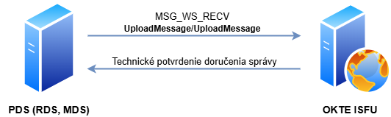
Obrázok 2 Rozhranie MSG_WS_RECV

    - Rozhranie ACK_WS_PUSH
Systém PDS (RDS, MDS) poskytuje webovú službu StatusResponse, ktorá slúži na asynchrónne prijímanie potvrdení spracovania správ zo systému OKTE ISFU. Technický popis rozhrania je uvedený v kapitole: 3.3.4 Webová služba StatusResponse.
Správa o výsledku spracovania správy je posielaná vo formáte APERAK a je odosielaná nezávisle na stave odoslania správy dodávateľovi.

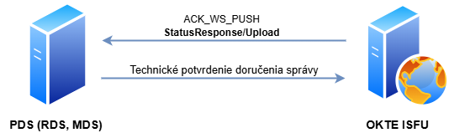
Obrázok 3 Rozhranie ACK_WS_PUSH

      - Zoznam chybových kódov pre APERAK

Tabuľka 8 Zoznam chybových kódov pre APERAK
Kód | Popis
000 | Bez chyby
000 | OK – Bez chyby
001-099 | Kontrola XML segmentov - proces sa nespúšťa
001 | V segmente &1 je chybná hodnota: &2 - &3
002 | Zaslaná správa nie je vo formáte XML
003 | Zaslaná správa má nesprávny formát
004 | Formát správy &format& nezodpovedá číslu transakcie &transakcia&
006 | Správa neobsahuje predpísaný počet príloh
007 | Správa neobsahuje prílohy predpísaného typu
008 | Príloha správy nebola správne komprimovaná
010 | Štruktúra správy nezodpovedá predpisu XSD
100-199 | Kontrola vyplnenia procesných poli + kontrola paralelnosti
100 | Chybná hodnota v poli &1
102 | V správe nie je obsiahnutý povinný segment &segment&
107 | Segment &segment& neobsahuje povinné pole &pole&
116 | Neplatný dátum &datum& v segmente &segment&
117 | Formát segmentu &segment& nezodpovedá definícii
118 | Počet opakovaní segmentu &segment& je príliš veľký
300-699 | Validácia metadát
303 | EIC kód účastníka trhu nie je evidovaný v systéme
304 | Užívateľ nemá právo pre daného účastníka trhu
305 | Odosielateľ správy nemá konfiguráciu pre odosielanie správ
306 | Chýbajúca príloha ZIP súboru
307 | Neplatný EIC kód
308 | Neplatné referenčné číslo správy
309 | Neplatný kód transakcie
310 | Neplatný názov súboru
314 | Neplatný čas správy
315 | Neplatný referenčný kód správy
316 | Neplatné číslo dokumentu
605 | Nebolo možné nájsť typ PDS pre EIC: &1. Pravdepodobne chýbajúci záznam v tabuľke &2.
606 | Nebolo možné nájsť id OOM pre EIC: &1
607 | Neznáma merná jednotka: &1, vyžaduje sa záznam v číselníku
609 | Neznámy kód produktu: &1, vyžaduje sa záznam v číselníku
999 | Nešpecifikovaná chyba
997 | Služba nie je dostupná
998 | Vnútorná chyba systému. Spracovanie zlyhalo
999 | Nešpecifikovaná chyba

    - Rozhranie MSG_EM_RECV
Systém OKTE ISFU poskytuje e-mailovú službu pre prijímanie správ od PDS (RDS, MDS), ktoré sú následne spracované systémom OKTE ISFU a preposielané na dodávateľa. Technický popis rozhrania je uvedený v kapitole: 3.5 Komunikácia prostredníctvom emailov.
Samotné spracovanie obsahu priloženej správy sa realizuje asynchrónne a o výsledku spracovania nie je systém PDS (RDS, MDS) informovaný.

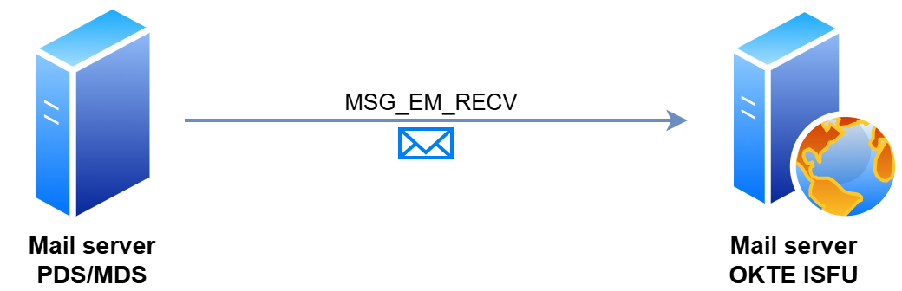
Obrázok 4 Rozhranie MSG_EM_RECV

Nesplnenie podmienok definovaných v tejto TŠVD je dôvodom na zamietnutie správy zo strany OKTE. Pravidlá pre komunikáciu sú uvedené v kapitole 3.5 Komunikácia prostredníctvom emailov.

  - Komunikačné rozhrania pre Dodávateľa
Táto podkapitola popisuje komunikáciu medzi systémom Dodávateľa a systémom OKTE ISFU prostredníctvom webových služieb a emailu.

    - Rozhranie MSG_WS_PUSH
Systém dodávateľa môže poskytovať webovú službu UploadMessage pre prijímanie správ, ktoré sú preposielané zo systému OKTE ISFU. Technický popis webovej služby je uvedený v kapitole: 3.3.2 Webová služba UploadMessage.

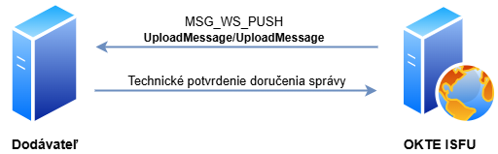
Obrázok 5 Rozhranie MSG_WS_PUSH

    - Rozhranie MSG_WS_PULL
Systém OKTE ISFU poskytuje webovú službu DownloadMessage pre sťahovanie správ dodávateľom prostredníctvom dátovej schránky správ. Dodávateľ si tak môže vyžiadať pre neho relevantné správy bez publikovania vlastného rozhrania ako je to v prípade MSG_WS_PUSH. Technický popis webovej služby je uvedený v kapitole: 3.3.3 Webová služba DownloadMessage.

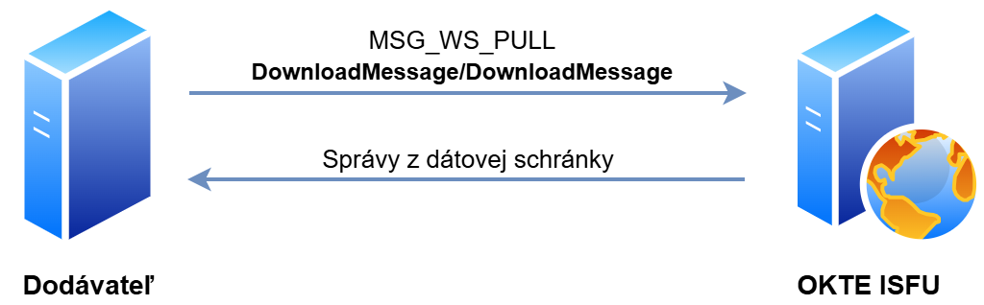
Obrázok 6 Rozhranie MSG_WS_PULL

    - Rozhranie MSG_EM_PUSH
Systém dodávateľa poskytuje e-mailovú službu pre prijímanie správ od OKTE IFSU, ktoré boli prijaté od PDS (RDS, MDS). Technický popis rozhrania je uvedený v kapitole: 3.5 Komunikácia prostredníctvom emailov.

Doručovanie správ prostredníctvom emailu nie je voči OKTE potvrdzované zo strany dodávateľa, OKTE preto nedokáže overiť prijatie a spracovanie na strane systému dodávateľa. Dodávateľ je preto zodpovedný za preverenie prijatia a spracovania správy v rámci svojho systému ako aj za sledovanie priebehu procesu doručenia všetkých správ v rámci ISFU (napr. pomocou ISFU WEB aplikácie – Portal).

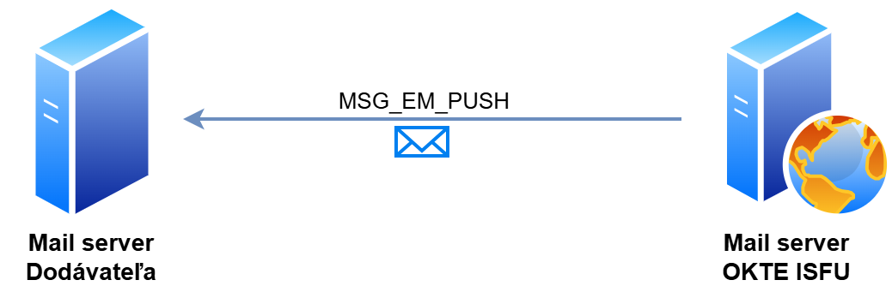
Obrázok 7 Rozhranie MSG_EM_PUSH

- Špecifikácia dátových štruktúr pre XML správy
  - Formát výmeny údajov
Systém ISFU používa na komunikáciu s okolitými systémami štandardne využívané formáty pre výmenu údajov na báze štandardu XML/EDIFACT. Účelom ich použitia je zachovanie súčasného spôsobu komunikácie dát na elektroenergetickom trhu medzi v súčasnosti etablovanými účastníkmi trhu v čo najväčšom meradle.

Pre externé rozhrania systému ISFU sú použité nasledovné dátové formáty XML/EDIFACT:
- INVOIC - slúži najmä k výmene podkladov pre fakturáciu ceny za prístup do distribučnej sústavy a distribúciu elektriny pre užívateľov distribučnej sústavy
- MSCONS - slúži najmä k výmene nameraných údajov o spotrebe/dodávke elektriny
- APERAK - potvrdzovacia správa

    - Formát dátumu a času
Dátum je vyjadrený textovým reťazcom v nasledujúcich možných tvaroch:
- RRRRMMDDHHMM
- RRRRMMDD

RRRR – kalendárny rok
MM – kalendárny mesiac
DD – kalendárny deň
HH – hodina dňa
MM – minúta hodiny

Prvá 15-minútová perióda sa začína o 00:00 hod a končí o 00:15 hod. Posledná 15-minútová perióda sa začína o 23:45 hod a končí o 00:00 hod nasledovného dňa.

    - Formát číselných údajov

Tabuľka 9 Formát číselných údajov
číselné údaje sa uvádzajú bez medzier a oddeľovačov tisícov | napr.: 25000000
oddeľovačom desatinnej časti je bodka (.) | napr.: 3.14
nie je povolená neúplná notácia | napr.: .5 alebo 2.
nie sú povolené úvodné nuly | napr.: 02
kladné hodnoty sú uvádzané bez znamienka | napr.: 112
záporné údaje sú uvádzané so znamienkom mínus (-) bezprostredne pred prvou číslicou | napr.: -112
nulová hodnota nesmie mať žiadne znamienko | napr.: 0

  - Zoznam správ pre komunikáciu s ISFU

Tabuľka 10 Zoznam správ pre komunikáciu s ISFU
Formát | Číslo transakcie | Názov
MSCONS | 890 | Doplnkové namerané dáta
MSCONS | 810 | Podklady pre fakturáciu distribúcie (odpočty)
MSCONS | 860 | Oprava odpočtov
MSCONS | 870 | Storno odpočtov
INVOIC 1 | 910 | Fakturačné údaje
INVOIC 1 | 915 | Oprava k 910 alebo k 915
INVOIC 1 | 970 | Celkové storno 910
INVOIC 1 | 975 | Celkové storno 915
INVOIC 1 | 911 | Odhadované fakturačné údaje
INVOIC 1 | 919 | Oprava k 911 alebo k 919
INVOIC 1 | 971 | Celkové storno 911
INVOIC 1 | 979 | Celkové storno 919
INVOIC 3 | 940 | Faktúra za služby
INVOIC 3 | 945 | Oprava k 940

  - Popis dátovej štruktúry INVOIC 1

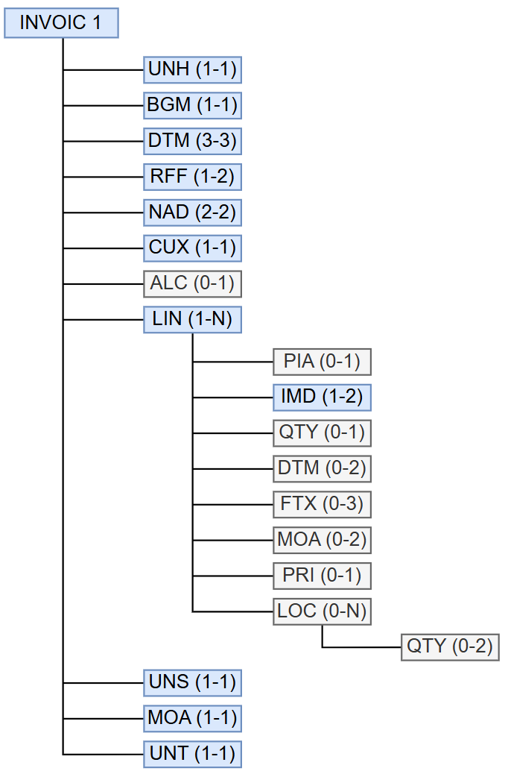
Obrázok 8 - Štruktúra segmentov INVOIC 1

Nasledujúca tabuľka obsahuje všeobecný popis jednotlivých dátových segmentov prvej úrovne protokolu INVOIC 1.

Tabuľka 11 Segmenty dátovej štruktúry INVOIC 1
Segment INVOIC 1 |  |  | Popis segmentu
I. | II. | III.
UNH |  |  | Hlavička správy
BGM |  |  | Začiatok správy
DTM |  |  | Dátum a čas správy
DTM |  |  | Dátum obdobia Od
DTM |  |  | Dátum obdobia Do
RFF |  |  | Referencia na správu
RFF |  |  | Referenčné číslo dokladu
NAD |  |  | EIC kód odosielateľa
NAD |  |  | EIC kód príjemcu
CUX |  |  | Mena
ALC |  |  | Platba
LIN |  |  | Produkt
LIN | PIA |  | Kód produktu príslušnej PDS
LIN | IMD |  | Tarifa z cenníka
LIN | IMD |  | Technické označenie tarify (PDS)
LIN | QTY |  | Množstvo
LIN | DTM |  | Dátum obdobia Od
LIN | DTM |  | Dátum obdobia Do
LIN | FTX |  | Voľný text - Zoznam hodnôt
LIN | FTX |  | Voľný text - Poznámka
LIN | FTX |  | Voľný text - Reason
LIN | MOA |  | Čiastka
LIN | PRI |  | Jednotková cena
LIN | LOC |  | EIC kód odberného miesta
LIN | LOC |  | Číslo elektromera
LIN | LOC | QTY | Koncový stav
LIN | LOC | QTY | Počiatočný stav
UNS |  |  | Kontrolná sekcia
MOA |  |  | Celková čiastka za riadkové položky
UNT |  |  | Pätička správy

  - Popis dátovej štruktúry INVOIC 3

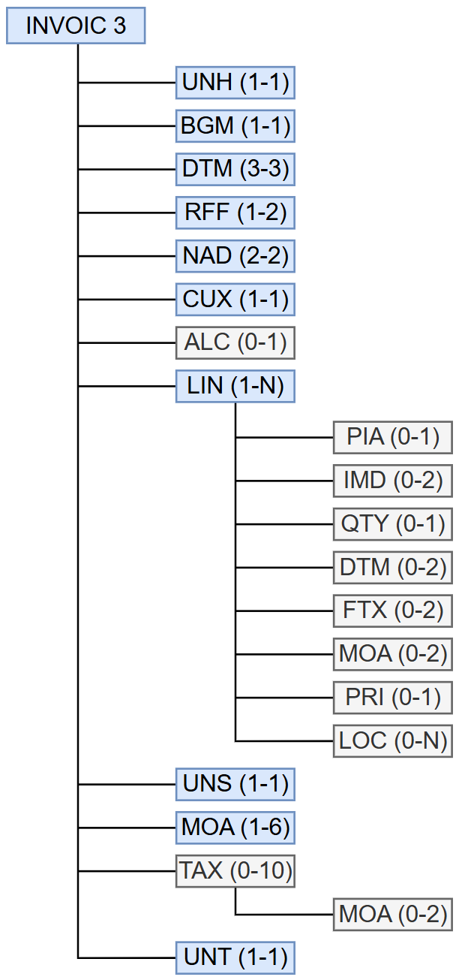
Obrázok 9 - Štruktúra segmentov INVOIC 3

Nasledujúca tabuľka obsahuje všeobecný popis jednotlivých dátových segmentov prvej úrovne protokolu INVOIC 3.

Tabuľka 12 Segmenty dátovej štruktúry INVOIC 3
Segment INVOIC 3 |  |  | Popis segmentu
I. | II. | III. | Popis segmentu
UNH |  |  | Hlavička správy
BGM |  |  | Začiatok správy
DTM |  |  | Dátum a čas správy
DTM |  |  | Dátum obdobia Od
DTM |  |  | Dátum obdobia Do
RFF |  |  | Referencia na správu
RFF |  |  | Referenčné číslo dokladu
RFF |  |  | Referencia na serv. zak.
NAD |  |  | EIC kód odosielateľa
NAD |  |  | EIC kód príjemcu
CUX |  |  | Mena
ALC |  |  | Platba
LIN |  |  | Produkt
LIN | PIA |  | Kód produktu príslušnej PDS
LIN | IMD |  | Tarifa z cenníka
LIN | IMD |  | Popis položky
LIN | QTY |  | Množstvo
LIN | DTM |  | Dátum obdobia Od
LIN | DTM |  | Dátum obdobia Do
LIN | FTX |  | Voľný text - Zoznam hodnôt
LIN | FTX |  | Voľný text - Poznámka
LIN | MOA |  | Čiastka
LIN | PRI |  | Jednotková cena
LIN | LOC |  | EIC kód odberného miesta
UNS |  |  | Kontrolná sekcia
MOA |  |  | Splatná čiastka
MOA |  |  | Celková čiastka za riadkové položky
MOA |  |  | Čiastka zaplatených záloh
MOA |  |  | Daňový základ
MOA |  |  | Celkové poplatky/príplatky
MOA |  |  | Celkové clo/daň/poplatky za správu
TAX |  |  | Daň
TAX | MOA |  | Čiastka dane
TAX | MOA |  | Zdaniteľná čiastka
UNT |  |  | Pätička správy

  - Popis dátovej štruktúry MSCONS

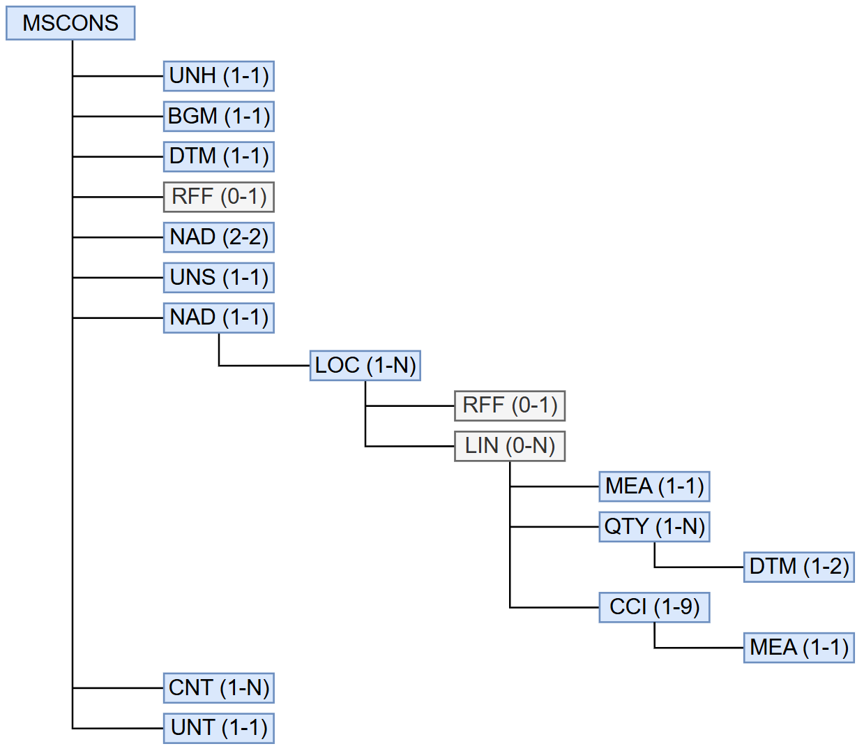
Obrázok 10 - Štruktúra segmentov MSCONS

Nasledujúca tabuľka obsahuje všeobecný popis jednotlivých dátových segmentov prvej úrovne protokolu MSCONS.

Tabuľka 13 Segmenty dátovej štruktúry MSCONS
Segment MSCONS |  |  |  |  | Popis segmentu
I. | II. | III. | IV. | V. | Popis segmentu
UNH |  |  |  |  | Hlavička správy
BGM |  |  |  |  | Začiatok správy
DTM |  |  |  |  | Dátum a čas správy
RFF |  |  |  |  | Referencia na opravovanú správu
NAD |  |  |  |  | EIC kód odosielateľa
NAD |  |  |  |  | EIC kód príjemcu
UNS |  |  |  |  | Kontrolná sekcia
NAD |  |  |  |  | EIC kód odosielateľa
NAD | LOC |  |  |  | EIC kód odberného/odovzdávacieho miesta
NAD | LOC | RFF |  |  | Číslo elektromera
NAD | LOC | LIN |  |  | Meraný produkt
NAD | LOC | LIN | MEA |  | Merná jednotka
NAD | LOC | LIN | QTY |  | Množstvo (136)
NAD | LOC | LIN | QTY | DTM | Dátum a čas začiatku
NAD | LOC | LIN | QTY | DTM | Dátum a čas konca
NAD | LOC | LIN | QTY |  | Množstvo (Z04)
NAD | LOC | LIN | QTY | DTM | Dátum a čas začiatku
NAD | LOC | LIN | QTY | DTM | Dátum a čas konca
NAD | LOC | LIN | QTY |  | Množstvo (139)
NAD | LOC | LIN | QTY | DTM | Dátum a čas začiatku
NAD | LOC | LIN | QTY |  | Množstvo (140)
NAD | LOC | LIN | QTY | DTM | Dátum a čas konca
NAD | LOC | LIN | CCI |  | Konštanta prístroja
NAD | LOC | LIN | CCI | MEA | Konštanta prístroja
NAD | LOC | LIN | CCI |  | Dôvod odpočtu
NAD | LOC | LIN | CCI | MEA | Dôvod odpočtu
NAD | LOC | LIN | CCI |  | Druh odpočtu
NAD | LOC | LIN | CCI | MEA | Druh odpočtu
NAD | LOC | LIN | CCI |  | Použité percento strát - konštanta
NAD | LOC | LIN | CCI | MEA | Použité percento strát - konštanta
CNT |  |  |  |  | Sumačné údaje
UNT |  |  |  |  | Pätička správy

  - Popis dátovej štruktúry APERAK

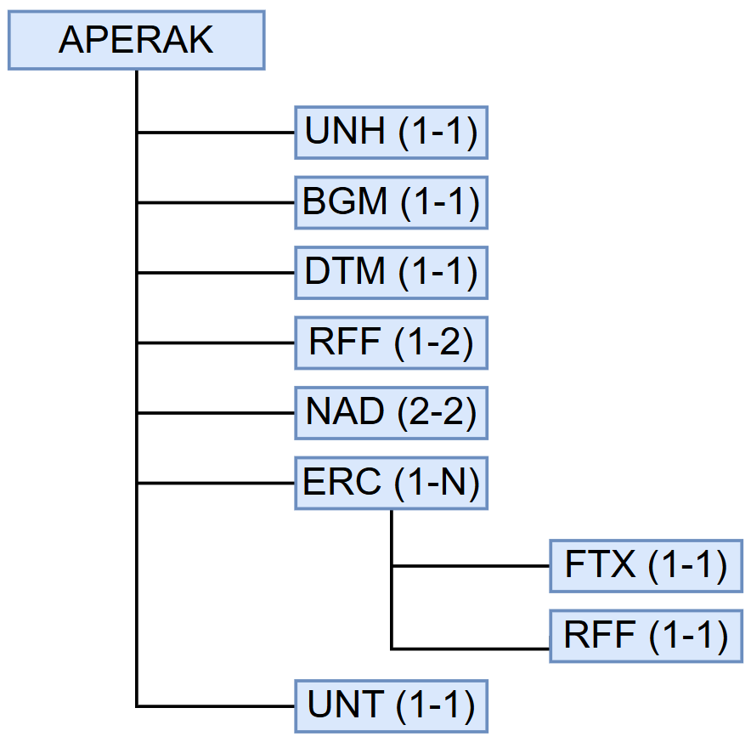
Obrázok 11 – Štruktúra segmentov APERAK

Nasledujúca tabuľka obsahuje všeobecný popis jednotlivých dátových segmentov prvej úrovne protokolu APERAK.

Tabuľka 14 Segmenty dátovej štruktúry APERAK
Segment APERAK |  | Popis segmentu
I. | II. | Popis segmentu
UNH |  | Hlavička správy
BGM |  | Začiatok správy
DTM |  | Dátum a čas správy
RFF |  | Číslo žiadosti
NAD |  | Odosielateľ
NAD |  | Príjemca
ERC |  | Výsledok spracovania správy (Keď nastane viac chýb, opakuje sa celý tento segment)
ERC | FTX | Informácia o výsledku spracovania správy (Segment sa uvádza aj v prípade ak ERROR_ID = OK)
ERC | RFF | Identifikácia EIC, s ktorým chyba súvisí
UNT |  | Pätička správy

UNH – Hlavička správy
Sekcia hlavičky správy obsahuje hodnoty jednotlivých atribútov podľa nasledovnej tabuľky.
Atribút | Hodnota | Opis | Použitie
REFERENCENUMBER | <identifikátor správy> | Jednoznačný identifikátor odpovede.  Počet znakov 1 až 14. | Povinné
IDENTIFIER | APERAK | Konštanta | Povinné
VERSIONNUMBER | D | Konštanta | Povinné
RELEASENUMBER | 96A | Konštanta | Povinné
CONTROLAGENCY | UN | Konštanta | Povinné
ASSOCCODE | E4SK40 | Konštanta | Povinné
ACCESSREF | <identifikátor obchodného prípadu> | Hodnota ACCESSREF z  pôvodnej správy, na ktorú  APERAK reaguje. | Povinné

BGM – Začiatok správy
Sekcia začiatku správy obsahuje hodnoty jednotlivých atribútov podľa nasledovnej tabuľky.
Atribút | Hodnota | Opis | Použitie
NAME | 799 | Číslo typu správy | Povinné
CODELISTAGENCY | 260 | Konštanta | Povinné
DOCUMENTNUMBER | <globálny identifikátor správy> | Jednoznačný ID správy v rámci globálnej komunikácie. Zabezpečí sa doplnením prefixu EIC odosielateľa pred identifikátor správy.  <EIC OKTE>.<UNH.REFERENCENUMBER> | Povinné
DOCUMENTFUNC | {27, 29} | 27 - zamietnutie správy - ERROR  29 - prijatie správy - OK | Povinné
RESPONSETYPE | NA | Konštanta | Povinné

DTM – Dátum a čas správy
Sekcia dátumu a času správy obsahuje hodnoty jednotlivých atribútov podľa nasledovnej tabuľky.
Atribút | Hodnota | Opis | Použitie
DATUMQUALIFIER | 137 | Konštanta | Povinné
DATUM | <RRRRMMDDHHmm> | Dátum a čas správy | Povinné
FORMAT | 203 | Konštanta | Povinné

RFF – Referencia na správu
Sekcia referencie na správu obsahuje hodnoty jednotlivých atribútov podľa nasledovnej tabuľky.
Atribút | Hodnota | Opis | Použitie
REFERENCEQUALIFIER | ACW | Konštanta | Povinné
REFERENCENUMBER | <referencia na správu> | Uvedie sa číslo pôvodnej správy (DOCUMENTNUMBER), na ktorú APERAK reaguje. | Povinné

NAD – Odosielateľ
Sekcia odosielateľa obsahuje hodnoty jednotlivých atribútov podľa nasledovnej tabuľky.
Atribút | Hodnota | Opis | Použitie
ACTION | MS | Konštanta | Povinné
PARTNER | <EIC odosielateľa> | Identifikátor odosielateľa správy. Uvedie sa EIC kategórie X odosielateľa správy. V prípade správy od OKTE sa uvádza EIC OKTE: “24X-OT-SK------V”. | Povinné
CODELISTAGENCY | 305 | Konštanta | Povinné

NAD – Príjemca
Sekcia príjemcu obsahuje hodnoty jednotlivých atribútov podľa nasledovnej tabuľky.
Atribút | Hodnota | Opis | Použitie
ACTION | MR | Konštanta | Povinné
PARTNER | <EIC príjemcu> | Identifikátor príjemcu správy. | Povinné
CODELISTAGENCY | 305 | Konštanta | Povinné

ERC – Výsledok spracovania správy
Sekcia výsledku spracovania správy obsahuje hodnoty jednotlivých atribútov podľa nasledovnej tabuľky.
Atribút | Hodnota | Opis | Použitie
ERROR_ID | {OK, ERROR} | Uvedie sa:  OK – ak nenastala žiadna chyba a pôvodná správa bola prijatá.  ERROR – ak nastala chyba pri spracovaní správy a pôvodná správa bola zamietnutá | Povinné
AGENCY | SKE | Konštanta | Povinné

ERC-FTX – Informácia o výsledku spracovania správy
Sekcia informácie o výsledku spracovania správy obsahuje hodnoty jednotlivých atribútov podľa nasledovnej tabuľky.
Atribút | Hodnota | Opis | Použitie
TEXT_SUBJECT_QUALIFIER | ACD | Konštanta | Povinné
FREE_TEXT_CODE | 3 | Konštanta | Povinné
FREE_TEXT_VALUE_CODE | <kód chyby> | Číslo chyby z číselníka ISFU (000  do 999). | Povinné
CODE_LIST_ID | ISF | Konštanta | Povinné
CODELISTAGENCY | SKE | Konštanta | Povinné
FREE_TEXT_1 | <popis chyby> | Voľný text popisu chyby.  Uvedie sa text z číselníka.  Pozri Zoznam chybových správ pre štruktúru APERAK. | Povinné
FREE_TEXT_2 | <popis chyby> | Doplňujúci text popisu chyby. | Nepovinné
FREE_TEXT_3 | <popis chyby> | Doplňujúci text popisu chyby. | Nepovinné
FREE_TEXT_4 | <popis chyby> | Doplňujúci text popisu chyby. | Nepovinné
FREE_TEXT_5 | <popis chyby> | Doplňujúci text popisu chyby. | Nepovinné

ERC-RFF – Identifikácia EIC, s ktorým chyba súvisí
Atribút | Hodnota | Opis | Použitie
REFERENCEQUALIFIER | Z07 | Konštanta | Povinné
REFERENCENUMBER | <EIC> | EIC kód, s ktorým chyba súvisí. | Povinné

UNT – Pätička správy
Sekcia pätičky správy obsahuje hodnoty jednotlivých atribútov podľa nasledovnej tabuľky.
Atribút | Hodnota | Opis | Použitie
NUMSEG | <počet segmentov> | Kontrolný súčet segmentov v správe | Povinné
REFNUM | <číslo správy> | Kontrolné zopakovanie čísla správy. Uvedie sa REFERENCENUMBER. | Povinné

Zoznam obrázkov
Obrázok 1 Koncepčný pohľad na API rozhrania systému ISFU 7
Obrázok 2 Rozhranie MSG_WS_RECV 24
Obrázok 3 Rozhranie ACK_WS_PUSH 24
Obrázok 4 Rozhranie MSG_EM_RECV 26
Obrázok 5 Rozhranie MSG_WS_PUSH 27
Obrázok 6 Rozhranie MSG_WS_PULL 27
Obrázok 7 Rozhranie MSG_EM_PUSH 27
Obrázok 8 - Štruktúra segmentov INVOIC 1 30
Obrázok 9 - Štruktúra segmentov INVOIC 3 32
Obrázok 10 - Štruktúra segmentov MSCONS 34
Obrázok 11 – Štruktúra segmentov APERAK 36

Zoznam tabuliek
Tabuľka 1 Automatizované rozhrania pre výmenu dát v rámci procesov systému ISFU 8
Tabuľka 2 Aliasy menných priestorov 9
Tabuľka 3 Prehľad webových služieb systému ISFU a ich mapovania na špecifikované rozhrania 17
Tabuľka 4 Lokality webových služieb ISFU - produkčné prostredie 21
Tabuľka 5 Lokality webových služieb ISFU - testovacie prostredie 21
Tabuľka 6 Komunikačné emailové adresy - produkčné prostredie 23
Tabuľka 7 Komunikačné emailové adresy - testovacie prostredie 23
Tabuľka 8 Zoznam chybových kódov pre APERAK 25
Tabuľka 9 Formát číselných údajov 28
Tabuľka 10 Zoznam správ pre komunikáciu s ISFU 29
Tabuľka 11 Segmenty dátovej štruktúry INVOIC 1 30
Tabuľka 12 Segmenty dátovej štruktúry INVOIC 3 32
Tabuľka 13 Segmenty dátovej štruktúry MSCONS 34
Tabuľka 14 Segmenty dátovej štruktúry APERAK 36

Zoznam príloh
K tomuto TŠVD dokumentu sú na stránke OKTE pre ISFU dostupné nasledovné súbory:

- komunikačná matica

- definícia formátu APERAK (XML/EDIFACT) používaného v rámci externých rozhraní v excel formáte

- definícia formátu INVOIC (XML/EDIFACT) používaného v rámci externých rozhraní v excel a xsd formáte

- definícia formátu MSCONS (XML/EDIFACT) používaného v rámci externých rozhraní v excel a xsd formáte

- WSDL špecifikácie webových služieb UploadMessage, DownloadMessage, StatusResponse

- vzorové príklady správ pre ISFU – budú vytvorené po finálnom pripomienkovaní s účastníkmi trhu
- číselníky:
  - číselník merných jednotiek CMJ
  - číselník kódov produktu ITEM NUMBER
  - číselník referencií REF
  - číselník taríf TAR

